Prénom : ......................................................... Date : ..............................................
Le triangle et ses cas particuliers
Reconnaitre et nommer le triangle et ses cas particuliers (ex. 1 à 3)

1. Entoure les triangles rectangles.


2. Entoure les triangles isocèles.


3. Entoure les triangles équilatéraux.

Décrire et nommer le triangle et ses cas particuliers (ex. 4 à 6)

4. Décris le triangle en utilisant les mots « côtés » et « angles », puis indique de quel

type de triangle il s’agit.
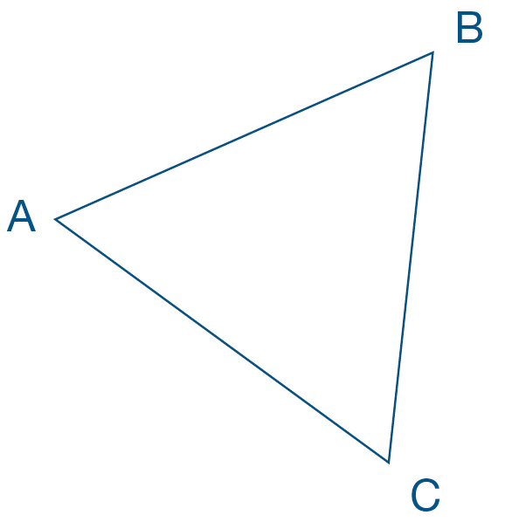

5. Décris le triangle en utilisant les mots « côtés » et « angles », puis indique de quel

type de triangle il s’agit.
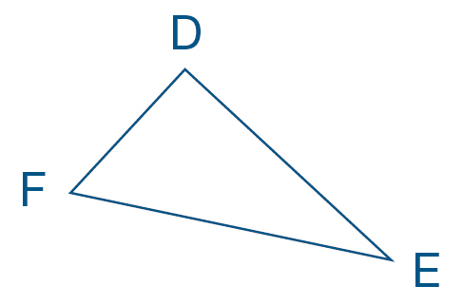

6. Décris le triangle en utilisant les mots « côtés » et « angles », puis indique de quel

type de triangle il s’agit.
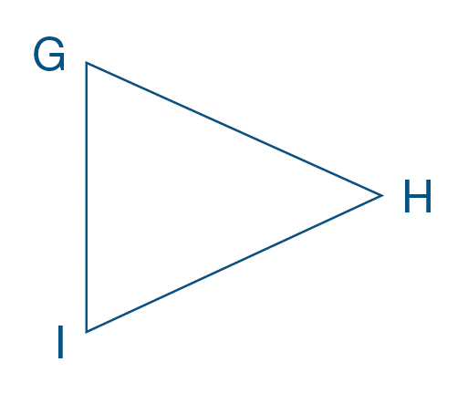

Tracer et reproduire des triangles rectangles sur du papier quadrillé ou pointé (ex. 7 et 8)
7. Reproduis les triangles rectangles.


8. En te servant des points, trace trois triangles rectangles.


Tracer et reproduire des triangles rectangles sur du papier uni (ex. 9 et 10)

9. Trace trois triangles rectangles dont les côtés de l’angle droit mesurent :

a. 3 cm et 2 cm ; b. 4 cm et 1 cm 5 mm ; c. 4 cm 5 mm et 2 cm 5 mm.

- 10. Reproduis les deux triangles rectangles en respectant les mesures du modèle.
